*Ngày soạn: 13/05/2024*

*Ngày dạy: 15/05/2024*

**TIẾT 52- BÀI 29: BẢO VỆ TỰ NHIÊN VÀ KHAI THÁC THÔNG MINH CÁC TÀI NGUYÊN THIÊN NHIÊN VÌ SỰ PHÁT TRIỂN BỀN VỮNG**

**I. MỤC TIÊU**

**1. Kiến thức**

- Hiểu khái niệm và sự cần thiết phải phát triển bền vững.

- Hiểu được để phát triển bền vững cần bảo vệ tự nhiên và khai thác thông minh các tài nguyên thiên nhiên.

**2. Năng lực**

***\* Năng lực chung:***

- Tự chủ và tự học: Biết chủ động, tích cực thực hiện những công việc của bản thân trong học tập và trong cuộc sống.

- Giao tiếp và hợp tác: Biết đặt ra mục đích giao tiếp và hiểu được vai trò quan trọng của việc đặt mục tiêu trước khi giao tiếp. Hiểu được nội dung và phương thức giao tiếp cần phù hợp với mục đích giao tiếp và biết vận dụng để giao tiếp hiệu quả.

- Giải quyết vấn đề và sáng tạo: thông qua việc HS độc lập khai thác thông tin, làm việc với tư liệu học tập và thảo luận nhóm để giải quyết các nhiệm vụ học tập, các tình huống có vấn đề đặt ra trong bài học.

***\* Năng lực Địa lí***

- Năng lực nhận thức khoa học địa lí: Giải thích các hiện tượng và các quá trình địa lí thông qua việc trình bày được các mối quan hệ qua lại giữa thiên nhiên và con người.

- Năng lực tìm hiểu địa lí: Sử dụng các công cụ dịa lí học như chọn lọc được các thông tin từ văn bản tài liệu, sơ đồ, tranh ảnh.

- Năng lực vận dụng kiến thức, kĩ năng đã học: Vận dụng kiến thức, kĩ năng đã học để liên hệ thực tế địa phương về các biện pháp bảo vệ tự nhiên và khai thác thông minh các tài nguyên vì sự phát triển bền vững.

**3. Phẩm chất**

- Chăm chỉ : Có ý thức đánh giá điểm mạnh, điểm yếu của bản thân, thuận lợi, khó khăn trong học tập để xây dựng kế hoạch học tập. Có ý chí vượt qua khó khăn để đạt kết quả tốt trong học tập.

- Nhân ái: Tôn trọng ý kiến của người khác, có ý thức học hỏi lẫn nhau.

- Trách nhiệm: Thấy được trách nhiệm với cộng đồng, có ý thức và có hành động cụ thể để bảo vệ tự nhiên và khai thác thông minh tài nguyên thiên nhiên.

**II. THIẾT BỊ DẠY HỌC VÀ HỌC LIỆU**

**1. Chuẩn bị của giáo viên**

- Một số hình ảnh về khai thác và sử dụng tài nguyên thông minh.

- Một số hình ảnh thay đổi thói quen góp phần bảo vệ môi trường.

- Một số hình ảnh, biểu tượng Giờ Trái Đất

- Giấy Ao, bút màu, bút chì …

**2. Chuẩn bị của học sinh**

- Sách giáo khoa, vở ghi…

- Sản phẩm của nhóm.

**III. TIẾN TRÌNH DẠY HỌC**

**1. Hoạt động: Mở đầu**

**a) Mục tiêu, phương pháp, kĩ thuật** \* **Mục tiêu** - Tạo hứng thú cho HS trước khi vào bài mới. - Kết nối với bài học. *\* Phương pháp*: Hỏi - đáp *\* Kĩ thuật:* Đặt câu hỏi, động não. **b) Nội dung:** - Học sinh dựa vào hiểu biết của mình về sự kiện Giờ Trái Đất để trả lời câu hỏi. **c) Sản phẩm:** - HS trả lời các câu hỏi theo sự hiểu biết của bản thân: **+ Giờ Trái Đất**

**+ Mục đích**: Nhằm đề cao việc tiết kiệm điện năng, vì vậy làm giảm lượng khí thải dioxit cacbon, một khí gây hiệu ứng nhà kính đồng thời thu hút sự chú ý của mọi người về ý thức bảo vệ môi trường. Chiến dịch Giờ Trái đất cũng nhằm khẳng định quan điểm cho rằng mỗi một hành động cá nhân khi được nhân lên trên diện rộng có thể giúp làm thay đổi môi trường sống của chúng ta theo hướng ngày càng tốt hơn. Giờ Trái đất là chiến dịch kêu gọi sự tham gia tự nguyện của đông đảo người dân, công sở, tòa nhà công cộng có thể tắt bớt đèn và các thiết bị điện không cần thiết vào Trái đất. Đây là hành động đơn giản mang tính biểu trưng để nhắc nhở cộng đồng và cá nhân hãy quan tâm và hành động để thích ứng và giảm thiểu biến đổi khí hậu.

**d) Tổ chức thực hiện**

**Bước 1**: Giao nhiệm vụ cho học sinh:

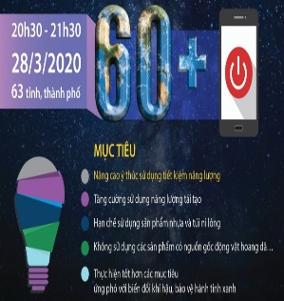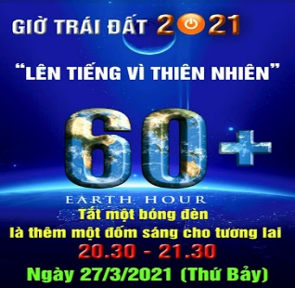

GV yêu cầu HS quan sát các hình ảnh, kết hợp sự hiểu biết của bản thân hoàn thành các câu hỏi sau: *- Em hãy cho biết đây là biểu trưng của sự kiện gì? - Mục đích của sự kiện này là gì? - Em đã tham gia sự kiện này chưa, hành động của em là gì?* **Bước 2:** HS quan sát, phân tích thông tin, ghi câu trả lời ra giấy. **Bước 3:** HS báo cáo kết quả; giơ tay sớm nhất được quyền trả lời trước. HS khác nhận xét bổ sung **Bước 4:** GV nhận xét, bổ sung thêm một số thông tin về sự kiện Giờ Trái Đất => Dẫn dắt vào bài mới.

**2. Hoạt động 2: Hình thành kiến thức mới**

**Hoạt động 2.1. Tìm hiểu về phát triển bền vững**

**a) Mục tiêu, phương pháp, kĩ thuật:**

*\* Mục tiêu*: Tìm hiểu về phát triển bền vững:

**-** HS trình bày được khái niệm phát triển bền vững.

- Trình bày được những tác động của con người tới thiên nhiên sẽ làm ảnh hưởng đến khả năng đáp ứng nhu cầu của các thế hệ mai sau.

*\* Phương pháp:* Thảo luận nhóm - Trò chơi.

*\* Kĩ thuật*: Đặt câu hỏi

**b) Nội dung:**

HS khai thác thông tin mục 1 SGK, kênh hình và sự hiểu biết thực tế để thực hiện yêu cầu của GV:

*- Nêu khái niệm phát triển bền vững*

*- Trình bày một số tác động của con người tới thiên nhiên sẽ làm ảnh hưởng đến khả năng đáp ứng nhu cầu của các thế hệ mai sau.*

**c) Sản phẩm:**

Câu trả lời của học sinh trong phần nội dung.

*Một số tác động của con người tới thiên nhiên sẽ làm ảnh hưởng đến khả năng đáp ứng nhu cầu của các thế hệ mai sau:*

- Chặt phá rừng => Tài nguyên rừng cạn kiệt làm suy giảm số lượng, chất lượng động, thực vật.

- Khai thác khoáng sản quá mức => Làm cho một số loại khoáng sản đứng trước nguy cơ cạn kiệt.

- Việc săn bắt động vật trái phép => Làm cho một số loài đứng trước nguy cơ tuyệt chủng.

- Việc xả chất thải, rác thải, sinh hoạt, công nghiệp độc hại chưa qua xử lí vào môi trường => Làm môi trường bị ô nhiễm …

**d) Tổ chức thực hiện**

**Bước 1**: Giáo viên tổ chức chơi trò chơi “Tiếp sức”

GV chia lớp ra làm hai đội: ***“Niềm tin” và “Hi vọng”***

Yêu cầu :

- HS quan sát nhanh các hình ảnh kết hợp hiểu biết của mình, liệt kê một số tác động của con người tới thiên nhiên sẽ làm ảnh hưởng đến khả năng đáp ứng nhu cầu của các thế hệ mai sau?

***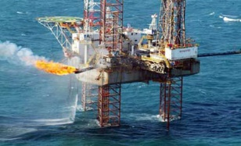***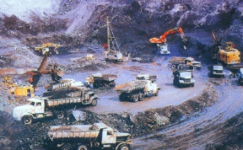***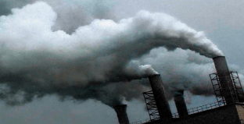***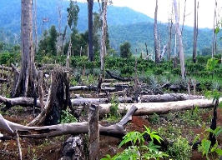***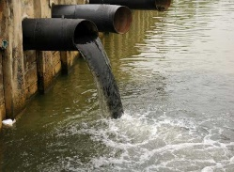***

**Bước 2:** HS quan sát, phân tích thông tin, trao đổi ý kiến.

**Bước 3**: HS báo cáo kết quả - đại diện 1 bạn lên trình bày trên bảng…các bạn khác trong nhóm lên thay khi bạn không trình bày được…(thời gian dành cho trò chơi là 2 phút).

**Bước 4:** GV tổ chức cho nhóm, cá nhân nhận xét, GV nhận xét tinh thần làm việc, đánh giá kết quả hoạt động của 2 nhóm và chốt kiến thức.

**NỘI DUNG 1:**

|  |
| --- |
| **1. Thế nào là phát triển bền vững**  - Sự phát triển nhằm đáp ứng các nhu cầu của thế hệ hiện tại mà không làm tồn hại đến nhu cầu của các thế hệ tương lai gọi là phát triển bền vững. |

**Hoạt đông 2.2. Tìm hiểu về vấn đề bảo vệ tự nhiên và khai thác thông minh các tài nguyên thiên nhiên.**

**a) Mục tiêu, phương pháp, kĩ thuật:**

*\* Mục tiêu:*

- Nêu được ý nghĩa của việc bảo vệ tự nhiên và khai thác thông minh các tài nguyên vì sự phát triển bền vững.

- Trình bày các biện pháp khai thác và sử dụng thông minh tài nguyên thiên nhiên.

*\* Phương pháp*: Thảo luận nhóm/ cặp

*\* Kĩ thuật:* Đặt câu hỏi, động não…

**b) Nội dung:** HS khai thác mục 2, sơ đồ, hình 1 trang 202 trong SGK, hình ảnh và sự hiểu biết của mình để thực hiện yêu cầu của GV.

**c) Sản phẩm**

**Câu trả lời cho các câu hỏi khai thác mục 2, sơ đồ và hình 1 trong SGK**

- Biện pháp sử dụng thông minh tài nguyên thiên nhiên:

+ Với khoáng sản: sử dụng tiết kiệm, đồng thời sản xuất các vật liệu thay thế.

+ Với đất trồng, động thực vật: vừa sử dụng vừa khôi phục, tái tạo.

+ Với năng lượng mặt trời, không khí, nước,...: tránh làm ô nhiễm, giảm chất lượng.

- Một số ví dụ về các biện pháp khai thác và sử dụng thông minh tài nguyên thiên nhiên:

+ Xây dựng và phổ cập các mô hình bảo vệ môi trường và phát triển bền vững; triển khai một số mô hình cộng đồng tham gia bảo vệ môi trường và phát triển bền vững ở các vùng; xây dựng và áp dụng thành công mô hình “Làng sinh thái” tại các vùng sinh thái kém bền vững; bảo tồn đa dạng sinh học, ví dụ tại dãy Trường Sơn,… Tổ chức triển khai thực hiện một số chương trình quản l‎‎ý kết hợp với bảo tồn môi trường, ví dụ Chương trình bảo tồn vùng nước ngập mặn; bảo tồn một số loại chim, thú có nguy cơ tuyệt chủng; bảo tồn cây Di sản Việt Nam...

**d) Tổ chức thực hiện**

**Bước 1**: GV yêu cầu HS khai thác thông tin mục 2, sơ đồ, hình 1 và một số hình ảnh để thực hiện nhiệm vụ sau:

+ GV chia lớp thành 4 nhóm, thảo luận nội dung trong thời gian 5 phút.

+ Nội dung thảo luận:

**Nhóm 1 + 3:**

1. Dựa vào thông tin mục 2, cho biết ý nghĩa của việc bảo vệ tự nhiên và khai thác thông minh tài nguyên thiên nhiên?

2. Để bảo vệ môi trường, mỗi người chúng ta cần phải làm gì?

|  |
| --- |
| **Nhóm 2 + 4:**    1. Dựa vào sơ đồ trên nêu các biện pháp khai thác thông minh đối với từng nhóm tài nguyên  2. Dựa vào hình 1 và sự hiểu biết (ảnh, tư liệu sưu tầm), em hãy lấy ví dụ cụ thể về các biện pháp khai thác và sử dụng thông minh tài nguyên thiên nhiên. (Nếu có điều kiện tổ chức cho học sinh truy cập internet) |

**Bước 2:** HS thực hiện nhiệm vụ

- HS ở các nhóm tiến hành làm việc cá nhân, ghi ý kiến của cá nhân ra giấy, sau đó thảo luận thảo luận trong nhóm để thống nhất ý kiến chung.

**Bước 3:** Trao đổi thảo luận và báo cáo kết quả.

- GV tổ chức cho các nhóm trình bày kết quả học tập. Nhóm nào có ý kiến khác nhóm các bạn thì đưa ra lập luận để bảo vệ.

**Bước 4:** GV nhận xét, cung cấp thêm thông tin và chốt kiến thức.

**NỘI DUNG 2:**

|  |
| --- |
| **2. Bảo vệ tự nhiên và khai thác thông minh các tài nguyên thiên nhiên**  **\* Ý nghĩa:**  - Giữ gìn sự đa dạng sinh học.  - Ngăn chặn ô nhiễm và suy thoái môi trường tự nhiên.  - Hạn chế sự suy giảm, đảm bảo nguồn tài nguyên cho sinh hoạt và sản xuất của con người trong hiện tại, cũng như trong tương lai.  **\* Biện pháp** (SGK) |

**3. Hoạt động 3. Luyện tập**

**a) Mục tiêu, phương pháp, kĩ thuật:**

*\* Mục tiêu:* Củng cố, khắc sâu nội dung kiến thức bài học, hệ thống lại nội dung kiến thức vừa tìm hiểu.

*\* Phương pháp:* Hỏi - đáp.

*\* Kĩ thuật:* Đặt câu hỏi.

**b) Nội dung:** HS vận dụng kiến thức đã học để trả lời câu hỏi và hoàn thành sơ đồ.

**c) Sản phẩm:** Câu trả lời của học sinh.

**d) Tổ chức thực hiện:**

**Bước 1**: GV đưa ra các câu hỏi, bài tập liên quan đến bài học hôm nay. HS lắng nghe.

***Câu 1. Hoàn thành sơ đồ sau:***

KHAI THÁC THÔNG MINH TÀI NGUYÊN THIÊN NHIÊN

**Loại tài nguyên**

**Biện pháp**

Khoáng sản

Đất trồng; động, thực vật.

Năng lượng mặt trời, không khí, nước

***Câu 2. Em hãy kể một số việc làm hàng ngày để bảo vệ môi trường?***

***Câu 3. Em hãy cho biết những việc cần làm để bảo vệ tài nguyên thiên nhiên?***

**Bước 2:** HS thực hiện nhiệm vụ.

**Bước 3:** Báo cáo kết quả làm việc. **Bước 4:** Gv quan sát, nhận xét đánh giá hoạt động học của HS. GVnhấn mạnh kiến thức trọng tâm của bài học. GV cho học sinh quan sát 1 số hình ảnh góp phần bảo vệ môi trường để giáo dục ý thức bảo vệ tài nguyên và môi trường cho HS.

|  |  |
| --- | --- |
|  | C:\Documents and Settings\Admin\Desktop\BVMT1.JPG |
|  | C:\Documents and Settings\Admin\Desktop\images1102899_mt3.png |

**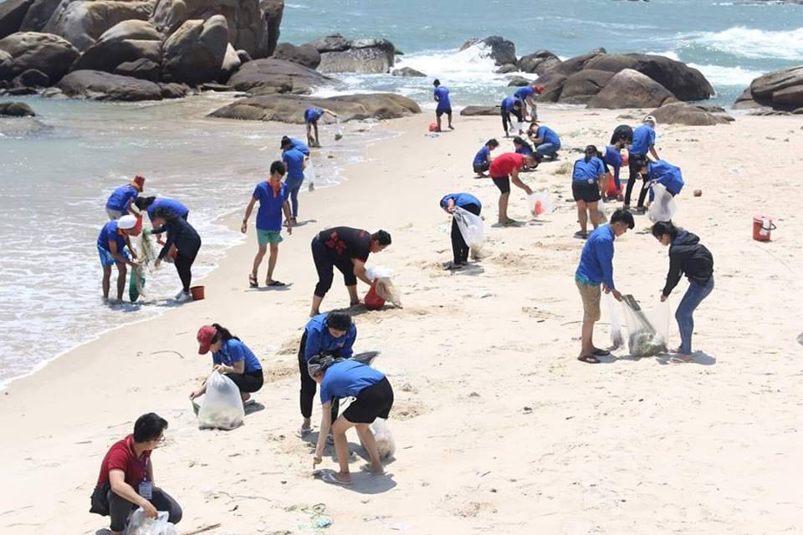**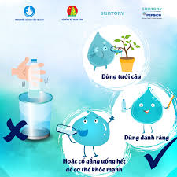

**Tuyên truyền, vận động mọi người bảo vệ tài nguyên thiên nhiên.**

**NHỮNG VIỆC CẦN LÀM**

**ĐỂ**

**BẢO VỆ**

**TÀI NGUYÊN THIÊN NHIÊN**

**Khai thác tài nguyên một cách hợp lí , có kế hoạch.**

**Sử dụng tiết kiệm tài nguyên thiên nhiên.**

**Tái chế, tái sử dụng các phế liệu , phế thải.**

**Không làm ô nhiễm nguồn nước, sông, suối, biển, không chặt phá, đốt rừng bừa bãi.**

**Tuân thủ luật pháp về bảo vệ tài nguyên thiên nhiên.**

**4. Hoạt động vận dụng**

**a) Mục tiêu, phương pháp, kĩ thuật:**

*\* Mục tiêu:* Vận dụng kiến thức đã học để giải quyết vấn đề trong thực tiễn.

*\* Phương pháp:* Dự án

*\* Kĩ thuật:* Chia nhóm

**b) Nội dung:** Mỗi nhóm/ bàn thiêt kế 2 đến 3 sản phẩm từ vật liệu tái chế.

**c) Sản phẩm:** Sản phẩm tái chế của học sinh

**d) Tổ chức thực hiện:**

**Bước 1:** Giao nhiệm vụ cho học sinh

Nhóm/cá nhân sử dụng các vật liệu tái chế (chai nhựa, vỏ lon, giấy bão cũ, bìa catton …) làm một sản phẩm tái chế và có khả năng sử dụng được trong cuộc sống và học tập.

**Bước 2:** GV gợi ý, hỗ trợ HS thực hiện nhiệm vụ.

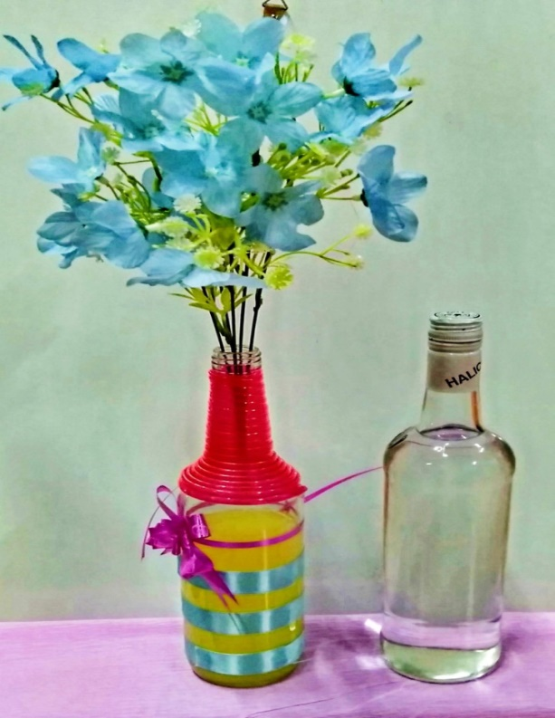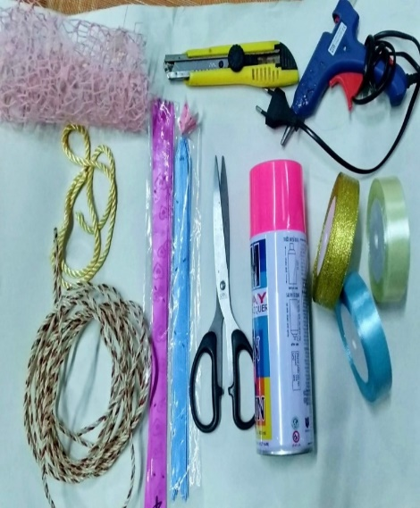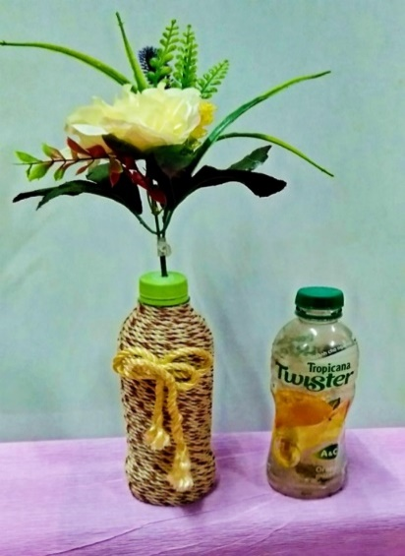

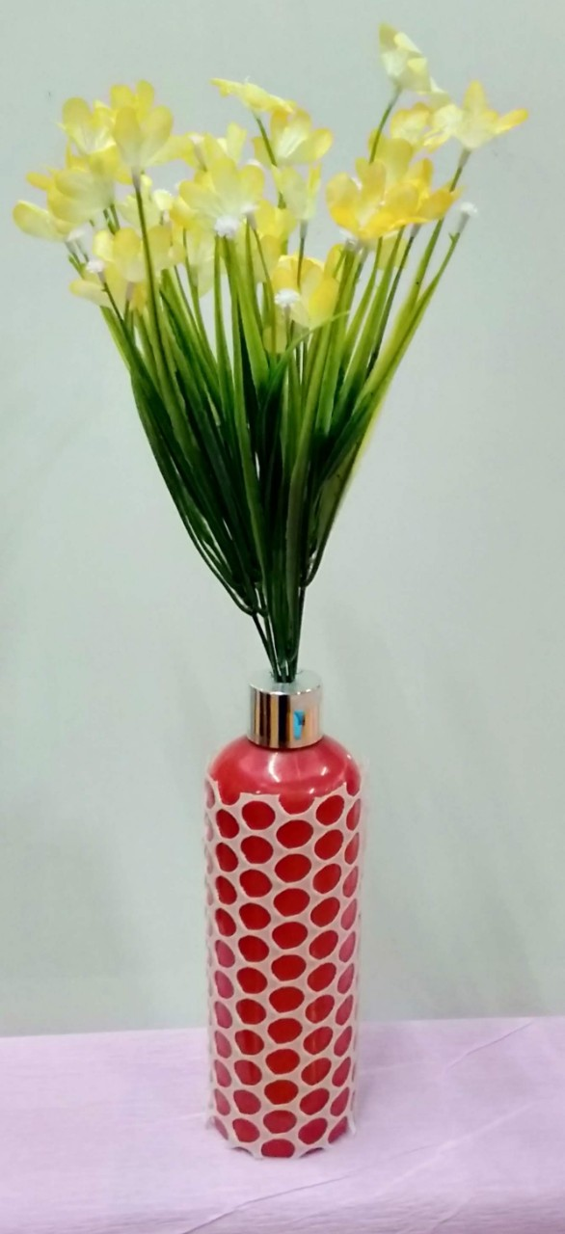  
**Bước 3:** GV dặn dò HS hoàn thành sản phẩm và quy định thời gian nộp sản phẩm.

**Bước 4:** HS trình bày, trưng bày sản phẩm trong tiết học sau.

**Hướng dẫn về nhà:**

* Học bài và hoàn thành bài tập trong SBT, câu 2 phần vận dụng trong SGK/202.
* Cá nhân và nhóm hoàn thành sản phẩm tái chế.
* Đọc, tìm hiểu, sưu tầm những tư liệu chuẩn bị cho bài 30.